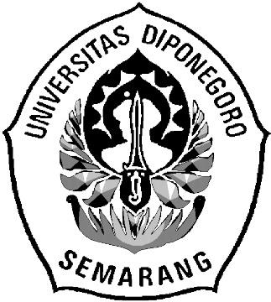
ABSURDITAS YANG DIALAMI TOKOH MASAKO DANKEINGINANNYA UNTUK BEBAS DALAM NOVEL OUTKARYANATSUOKIRINO

桐野夏生の小説『アウト』における登場人物雅子の体験した不条理と彼女の自由への欲望

Skripsi

Diajukan untuk menempuh ujian sarjanaProgramStudiS1BahasadanKebudayaanJepang

Oleh:
Kezia Elvaretta AnggenNIM13020217140054

PROGRAM STUDI S-1 BAHASA & KEBUDAYAAN JEPANGFAKULTASILMUBUDAYA
UNIVERSITAS DIPONEGOROSEMARANG

ABSURDITASYANGDIALAMITOKOHMASAKODANKEINGINANNYA UNTUKBEBASDALAMNOVELOUTKARYA NATSUO KIRINO

桐野夏生の小説『アウト』における登場人物雅子の体験した不条理と彼女の自由への欲望

Skripsi

Diajukan untuk menempuh ujian sarjanaProgramStudiS1BahasadanKebudayaanJepang

Oleh:
KeziaElvarettaAnggenNIM13020217140054

PROGRAMSTUDIS-1BAHASA&KEBUDAYAANJEPANGFAKULTASILMUBUDAYA
UNIVERSITAS DIPONEGOROSEMARANG
2023

HALAMANPERNYATAAN

Dengansebenarnya,penulismenyatakanbahwaskripsiinidisusuntanpamengambil bahan dan hasil penelitian baik untuk suatu gelar sarjana atau diplomayangsudahadadisuatuUniversitaslainmaupunhasildaripenelitiansejenis.Penulisjuga menyatakan bahwa kandungan dari skripsi ini tidak mengambil bahan darisebuah publikasi atau penelitian orang lain kecuali yang sudah disebutkan dalamrujukan pada Daftar Pustaka. Penulis bersedia menerima sanksi apabila terbuktimelakukanplagiarismeataupenjiplakan.

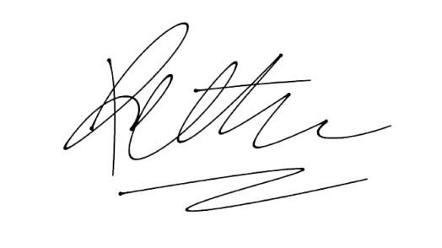
Semarang,11Desember2023
Penulis
KeziaElvarettaAnggen

HALAMANPERSETUJUAN

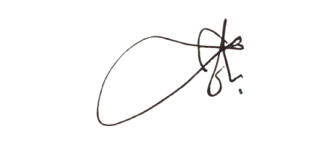
Disetujui oleh:DosenPembimbing

Zaki Ainul Fadli, S.S., M.HumNPPUH.7.197806162018071001

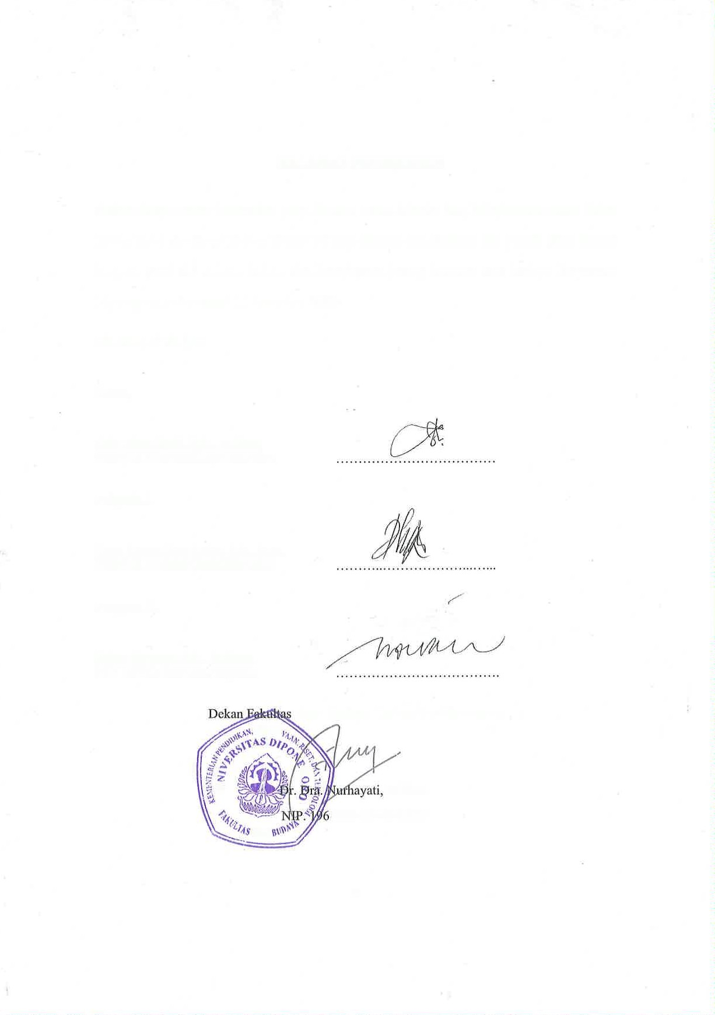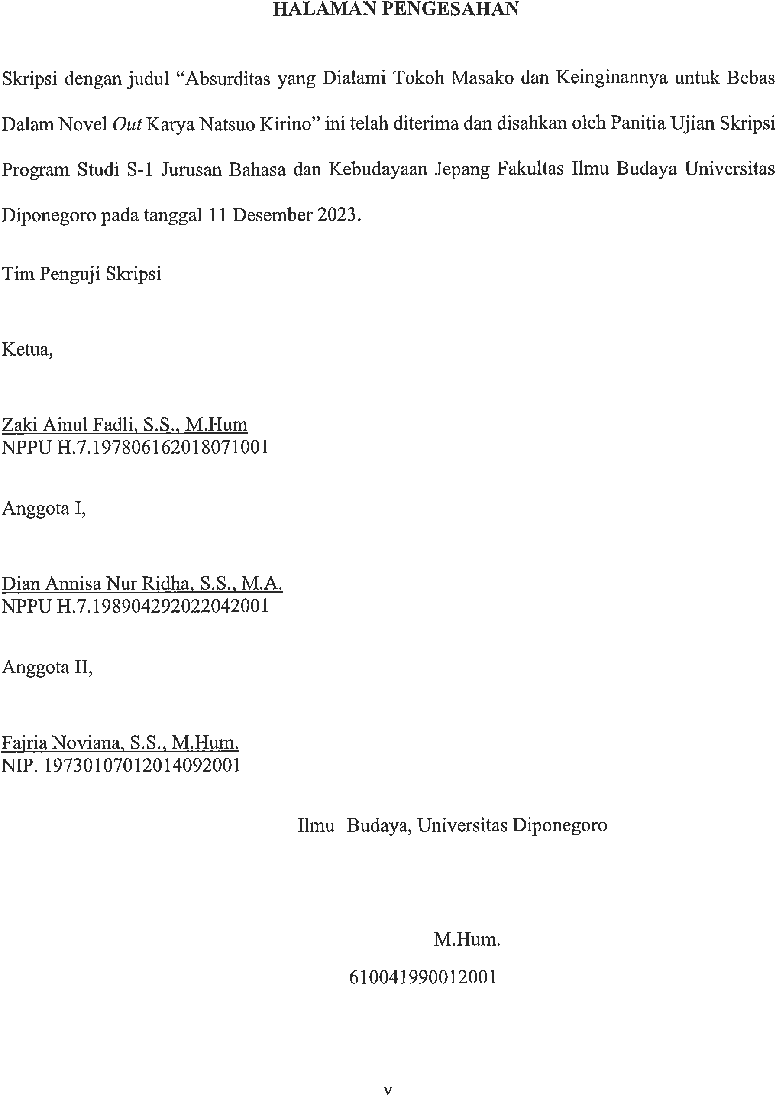

MOTTODANPERSEMBAHAN

Whatisnotstartedwillnevergetfinished.
—JohannWolfgangvonGoethe

You don’t have to be great to get started. But you have to startto becomea great people.
—ZigZiglar

Persembahan

PujisyukurkepadaTuhanYangMahaEsasehinggapenulisdapatmenyelesaikanskripsiinidenganbaik.Penulisjugaberterimakasihkepada diri penulis sendiri karena sudah mampu bertahan hingga akhirdalamperkuliahan.

PRAKATA

Puji syukur penulis panjatkan kepada Tuhan Yang Maha Esa atas berkat yangdiberikan kepada penulis, sehingga penulis dapat menyelesaikan skripsi ini yangberjudul “Absurditas yang Dialami Tokoh Masako dan Keinginannya untuk BebasDalam Novel Out Karya Natsuo Kirino”. Selainitu, berkat bimbingan, doa, danbantuan dari dosen pembimbing dan berbagai pihak, skripsi ini dapat terselesaikandenganbaik. Olehkarenaitu,penulis mengucapkanterimakasihkepada:
- Dr. Nurhayati, M.Hum, selaku Dekan Fakultas Ilmu Budaya UniversitasDiponegoro,Semarang.
- Zaki Ainul Fadli, S.S., M.Hum., selaku kepala program studi dandosenpembimbingskripsi.Terimakasihataswaktu,bimbingan,dedikasi,dankesabaranyangselaludiberikankepadapenulissehinggapenulisdapatmenyelesaikan skripsidengan baik.
- Sriwahyu Istana Trahutami, S.S., M.Hum., selaku dosen wali penulisselama perkuliahan. Terima kasih atas waktu, bimbingan, doa, sertanasihat yang selaludiberikankepada penulis sehingga banyak moralhidupyangpenulis bisadapatkan.
- Seluruh Dosen dan Staf Jurusan S-1 Bahasa dan Kebudayaan Jepang,FakultasIlmuBudaya,Universitas Diponegoro.
- Keluargayang selamaini selalumendukung dalamdoa.

- ErwinKrisnayangmemotivasiuntuksegeramenyelesaikanskripsi.

- LungAyu,BintangMaharanidanDzulfiqarFazayangselalumenjadi

temanyangsuportifselamapengerjaanskripsi ini.

- Seluruhteman-temanBKJ2017,terimakasihsudahmemberiwarnadalam petualangan penulis.

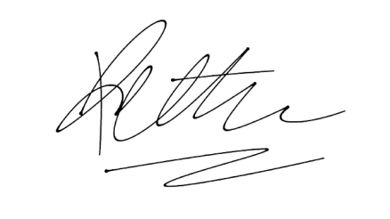
Semarang, 11 Desember 2023Penulis

KeziaElvarettaAnggen

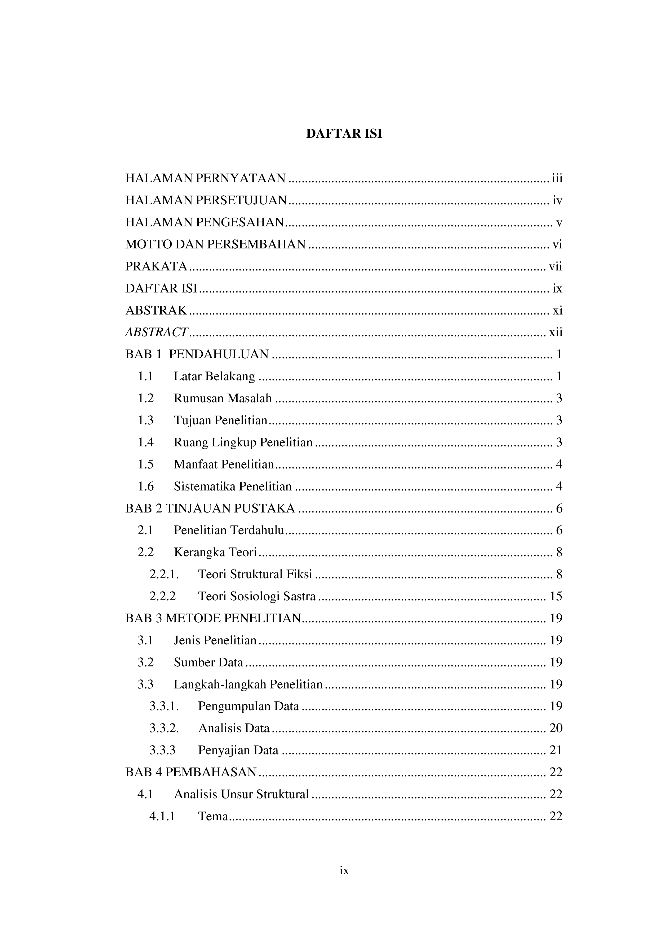

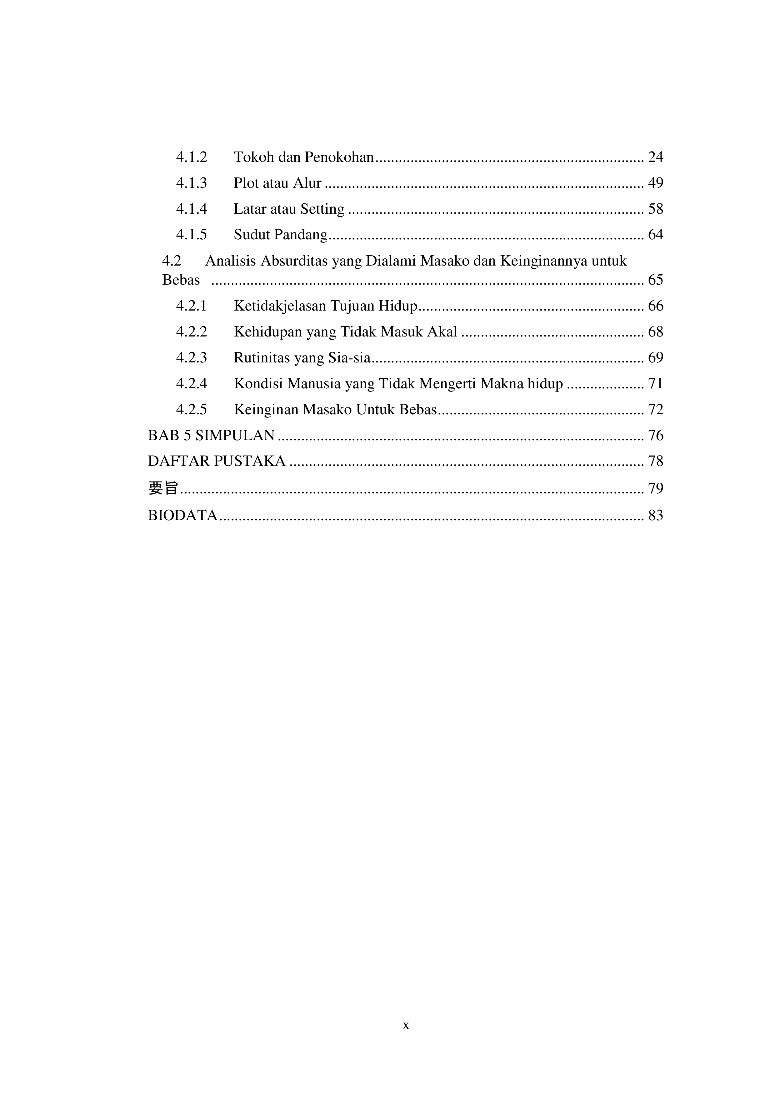

ABSTRAK

Anggen, Kezia Elvaretta. 2023. “Absurditas yang Dialami Tokoh Masako danKeinginannyauntukBebasDalamNovelOutKaryaNatsuoKirino”.Skripsi,ProgramStudiS1BahasadanKebudayaanJepang,FakultasIlmuBudaya,UniversitasDiponegoro,Semarang.PembimbingZakiAinulFadli,S.S.,M.Hum.
Penelitianinibertujuanuntukmenganalisisunsur-unsurintrinsikdanabsurditas hidup yang dialami oleh tokoh Masako dalam novel Out karya NatsuoKirino.Penelitianinimenggunakanmetodesosiologikaryasastradenganpendekatanfilosofisuntukmenganalisispermasalahanyangditeliti.UntukmenganalisisunsurstrukturaldigunakanteoristrukturalfiksiolehBurhanNurgiyantoro.Sedangkanuntukmenganalisisabsurditasdigunakanteoriabsurditasyangdikemukakan olehAlbert Camus.
Hasilpenelitianiniadalahterdapatunsurintrinsikyangmembangunnovel,meliputitema,tokohdanpenokohan,alur,latar,dansudutpandang.Temanoveliniadalah nontradisional dengan genre utamanya kriminal. Tokoh utama yang palingmenonjol adalah Masako Katori. Alur cerita pada novel ini menggunakan alurcampuran. Latar yang terdapat dalam novel ini meliputi latar tempat, latar waktu,dan latar sosial. Sudut pandang yang digunakan dalam novel ini adalah sudutpandang persona ketiga dengan gaya “dia” mahatahu. Peneliti juga menemukanadanya absurditas hidup yang dialami oleh tokoh Masako. Absurditas hidup yangdialamiMasakomendorongnyauntukmencari kebebasanyangdiinginkannya.
Katakunci:Absurditas,StrukturalFiksi,SosiologiSastra,Out,Novel

ABSTRACT

Anggen, Kezia Elvaretta. 2023. "The Absurdity Experienced by the CharacterMasakoandHerDesireforFreedomintheNovelOutbyNatsuoKirino".Undergraduate Thesis,Japanese Language andCulture Undergraduate StudyProgram,FacultyofCulturalSciences,DiponegoroUniversity,Semarang.SupervisedbyZaki AinulFadli, S.S., M.Hum.
This research aims to analyze the intrinsic elements and absurdities of lifeexperienced by the character Masako in the novel Out by Natsuo Kirino. Thisresearch used the sociological method of literary works with a philosophicalapproach to analyze the problems studied. To analyze structural elements, thestructuraltheoryoffictioncreatedbyBurhanNurgiyantoro.Meanwhile,toanalyzeabsurdity,thetheoryof absurdity proposed byAlbert Camus.
The results of this research is there are intrinsic elements that make up anovel, including theme, characters and characterization, plot, setting and point ofview. The theme of this novel is nontraditional with the main genre being crime.ThemaincharacterisMasakoKatori.Thestorylineinthisnovelusesamixedplot.The settings in this novel include place settings, time settings, and social settings.Thepointofviewusedinthisnovelisthethirdperson'spointofviewwiththestyleof"heknewseverything".ResearchersalsodiscoveredtheabsurdityoflifeexperiencedbythecharacterMasako.TheabsurdityoflifethatMasakoexperiencesencouragesher to seekthe freedom shedesires.
Keywords:Absurdity,StructuralFiction,SociologyofLiterature,Out,Novel

BAB 1PENDAHULUAN

  - LatarBelakang

Sastra berakar dari Bahasa Sansekerta, yaitu kata cas dengan akhiran -tra.Kata cas artinya mengajar, sedangkan akhiran -tra artinya alat. Bisa disimpulkankatacastraberartialatuntukmengajar.MenurutA.TeeuwdalamSyahfitri(2018),sastradideskripsikansebagaisegalasesuatuyangtertulis;pemakaianbahasadalambentuk tulis. Faruk pada mulanya mengemukakan bahwa pengertian sastra amatluas,yaknimencakupsegalamacamhasilaktivitasbahasa.Pengertiantersebutkinimenyempitdandidefinisikansebagaihasilaktivitasbahasayangbersifatimajinatifuntuk menggambarkan kehidupan (Syahfitri, 2018, hal. 1). Jadi dapat disimpulkanbahwasastramerupakanaktivitasbahasayangbersifatimajinatifuntukmenggambarkankehidupan, yangdapat dijadikansaranauntukmengajar.
Menurut KBBI (Kamus Besar Bahasa Indonesia), karya sastra adalah hasilsastra,baikberupapuisi,prosa,maupunlakon.Prosadalampengertiankesusastraan disebut fiksi (fiction), teks naratif (narrative text) atau wacana naratif(narrative discource) (Nurgiyantoro, 2002, hal. 2). Istilah fiksi yang dimaksudberarticerita rekaan atau cerita khayal. Menurut Abrams dalam Nurgiyantoro(2002), fiksi merujuk kepada prosa naratif, dalam hal ini yang dimaksud adalahnovel dan cerpen, bahkan fiksi sering dianggap bersinonim dengan novel. Noveldalam KBBI berarti karangan prosa yang panjang yang mengandung rangkaianceritakehidupanseseorangdenganorangdisekelilingnyadenganmenonjolkan

watakdansifatsetiappelaku.Jadi,novelmerupakankaryafiksiyangmenggambarkankehidupan melalui tokoh yang dimunculkan.
Novel memiliki beberapa genre untuk cerita rekaannya. Salah satu genreyang banyak ditemui adalah thriller, genre yang kerap mengandung unsur misteridengan pokok cerita mengenai pertahanan hidup sang tokoh utama. Genre thrillerjugadigunakandalamsalahsatunovelberbahasaJepangberjudulOutkaryaNatsuoKirino. Novel Out turut diterjemahkan ke dalam Bahasa Indonesia dengan judulBebas.
NovelOutmenjadiBestJapaneseMysteryNovel oftheYear1998.DenganlatardaerahpinggiranTokyo,noveltersebutmenceritakankehidupanempatwanitayang bekerja shift malam di sebuah pabrik makanan kotakan. Beban hidup yangberat dan utang yang menumpuk membuat salah satu dari keempat tokoh, yaituYayoi membunuh suaminya. Berawal dari pembunuhan suami Yayoi dan usahaYayoiyangmemintatolongkepadaMasakountukmenyingkirkanmayatsuaminyamengakibatkankeduatokohlainnyaikutandildalamperbuatankriminal.Keempattokoh wanita tersebut berusaha menyingkirkan mayat Kenji, suami Yayoi dengancaramemutilasimayatnyadanmembuangnyasecaratersebardanacak.SaatYoshiedanKunikomenganggaptindakanmemutilasimayathanyauntukmenambahpemasukan,Masako melakukannyatanpamotif dan tujuantertentu.
Dari uraian latar belakang yang telah dipaparkan, peneliti tertarik padatokohMasakokarenapolapikirnyayangberbeda.Penelitianinimerupakanpenelitiankualitatifyangmembahasmengenaiabsurditashidupyangdialamioleh

MasakoditinjaudenganpemahamandariAlbertCamusmengenaiabsurditas.Olehkarenaitupenelititertarikuntukmengambiljudul“AbsurditasyangDialamiTokohMasakodanKeinginannyauntukBebasDalamNovelOutKaryaNatsuoKirino”.

RumusanMasalah

Berdasarkanuraianlatarbelakangdiatas,makarumusanmasalahpenelitianiniadalah sebagai berikut,
- Apasaja unsurstrukturalyang membangunnovelOut karyaNatsuo Kirino?

- SepertiapaabsurditasyangdialamiolehtokohMasakodankeinginannyauntukbebasdariabsurditas tersebut?

TujuanPenelitian

Berdasarkanrumusanmasalahyangtelahdikemukakan,makapenelitianinibertujuanuntukmengungkapkanunsur-unsurintrinsikyangmembangunnovelOutkarya Natsuo Kirino. Selain itu penelitian ini bertujuan untuk mengetahui bentukabsurditasyangdialamiolehMasakodankeinginannyauntukbebasdariabsurditastersebut.

RuangLingkupPenelitian

Penelitian ini merupakan penelitian kepustakaan karena objek yang ditelitimerupakan bahan kepustakaan, yaitu novel Out karya Natsuo Kirino. Penelitiankepustakaan ini dapat menghasilkan informasi dan data yang mengarah pada hasilanalisis terhadap karya sastra tersebut. Dalam memperoleh hasil analisis, penelitimenggunakan analisis struktural fiksi dan paham-paham Albert Camus mengenaiabsurditas.

Penelitian ini dibatasi pada masalah absurditas yang dialami oleh Masakodan keinginannya untuk bebas dari absurditas hidupnya. Adapun objek formalnyaadalah pengungkapan absurditas yang dialami Masako dan keinginannya untukbebas.Kajianinidibatasipadaanalisisnovelinidenganteorisosiologikaryasastradengan pendekatan filsafat untuk mengungkapkan absurditas yang dialami olehtokohMasakodankeinginannyamencarikebebasandalamnovelOutkaryaNatsuoKirino.

ManfaatPenelitian

Penelitian ini diharapkan memiliki dua manfaat, yaitu manfaat teoretis danpraktis.Secarateoretispenelitianinidiharapkandapatbermanfaatuntukmenambahpengetahuandalambidangakademisidankesusastraan,khususnyamengenaiabsurditasmenurutAlbertCamus.Adapunmanfaatpraktisdaripenelitianiniyaituuntuk menambah pengetahuan tentang bentuk absurditas yang ada dan keinginanmencarikebebasan.

SistematikaPenelitian

Untuk memudahkan proses penelitian sekaligus pembacaan laporan hasilpenelitianmakadiperlukanrumusan sistematikapenelitian sebagaiberikut,
Bab 1 adalah pendahuluan. Bab ini berisi uraian mengenai latar belakang,rumusan masalah, tujuan penelitian, ruang lingkup penelitian, manfaat penelitian,dansistematikapenelitian.
Bab2merupakantinjauanpustaka.Babiniberisipenelitiansebelumnyadankerangkateori yang digunakan sebagai landasan penelitian.

Bab3berisimetodepenelitian.Babiniberisiuraianmetodeyangdigunakanuntukmelakukan penelitian.
Bab4adalahbabanalisis.Babiniberisiuraianpembahasanhasilpenelitianyangtelah dilakukan.
Bab5merupakanbabyangberisisimpulandarihasilanalisispadakeseluruhanhasil penelitian padabab sebelumnya.

83

